

Materia: Bioquímica

Docente: MVZ. MC. José Luis Flores Gutiérrez

Alumno: EMVZ. Jared Abdiel Santos Osorio

Trabajo: Cuadro sinóptico de carbohidratos. - estructura, función e importancia

Ciclos de glucolisis y gluconeogénesis

Parcial: Tercero

Carrera: Medicina Veterinaria y Zootecnia

Tuxtla Gutiérrez, Chiapas.

Fecha: 08/11/2022

Fecha: 08/11/2022

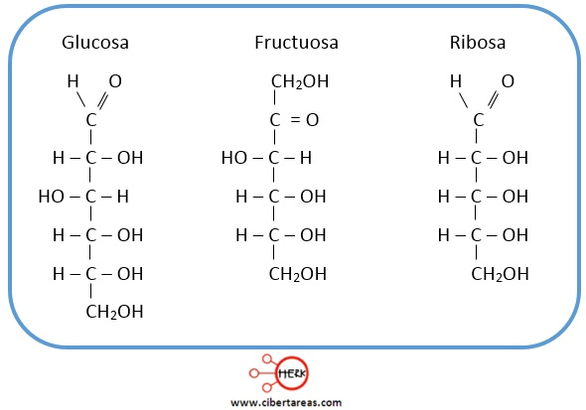

Hidratos de carbono **simples**

Monosacáridos

Fructuosa

Glucosa

Estructura

Lo extraemos en

Inducen a la secreción de

Las frutas

Insulina

Hormona que estimula el apetito

Se clasifican en

**CARBOHIDRATOS**

Estructura

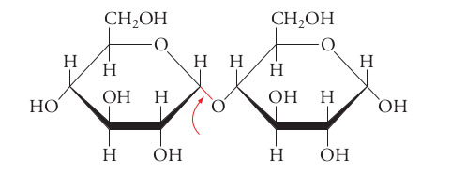

Hidratos de carbono **complejos**

Polisacáridos

Almidón

Celulosa

Forman la pared y sostén de los vegetales

Presente en los tubérculos como la papa

Se los encuentra en los panes, cereales, legumbres y etc.

El organismo utiliza la energía de los carbohidratos complejos (polisacáridos) de a poco por eso son de lenta absorción

**Glucólisis**

La glucólisis es el primer paso en la degradación de la glucosa para extraer energía para el metabolismo celular. La glucólisis se compone de una fase que requiere energía, seguida de una fase que la libera.

**¿Qué es la glucólisis?**

La **glucólisis** es una serie de reacciones que extraen energía de la glucosa al romperla en dos moléculas de tres carbonos llamadas piruvato. La glucólisis es una vía metabólica ancestral —o sea, que su evolución ocurrió hace mucho tiempo— y se encuentra en la gran mayoría de los organismos vivos hoy en día.

En los organismos que realizan respiración celular, la glucólisis es la primera etapa de este proceso. Sin embargo, la glucólisis no requiere de oxígeno, por lo que muchos organismos anaerobios —organismos que no utilizan oxígeno— también tienen esta vía.

**Lo más destacado de la glucólisis**

La glucólisis tiene diez pasos, pero según tus intereses —y las clases que estés tomando— quizá no quieras conocer todos los detalles de cada paso. Tal vez estás buscando una versión Grandes Éxitos de la glucólisis, algo que destaque los pasos y principios clave sin seguir el camino de cada átomo. Vamos a comenzar con una versión simplificada de la vía que muestra justo eso.

La glucólisis ocurre en el citosol de una célula y se puede dividir en dos fases principales: la fase en que se requiere energía, sobre la línea punteada en la siguiente imagen, y la fase en que se libera energía, debajo de la línea punteada.

Diagrama simplificado de la glucólisis.

Fase de inversión energética. Primero, la glucosa se convierte en fructosa-1,6-bifosfato en una serie de pasos que utiliza dos moléculas de ATP. La fructosa-1,6-bifosfato es inestable y se rompe en dos, lo que genera dos moléculas de tres carbonos llamadas DHAP y gliceraldehído-3-fosfato. El gliceraldehído-3-fosfato puede proseguir con los siguientes pasos de la vía y la DHAP puede convertirse sin esfuerzo en gliceraldehído-3-fosfato.

Fase de producción de energía. La molécula de gliceraldehído-3-fosfato se convierte en piruvato mediante una serie de pasos que producen una molécula de NADH y dos de ATP. Esto sucede dos veces por cada molécula de glucosa, puesto que la glucosa se rompe en dos moléculas de tres carbonos y ambas proceden hasta los pasos finales de la vía.

**Diagrama simplificado de la glucólisis.**

# Gluconeogénesis

# ¿Qué es la Gluconeogénesis?

La gluconeogénesis es el proceso para producir glucosa a partir de precursores de origen alterno a los carbohidratos. Esta vía metabólica es más que una inversión de la glucólisis. La gluconeogénesis proporciona al cuerpo glucosa que no se obtiene de los alimentos, como durante un período de ayuno. La producción de glucosa es fundamental para los órganos y las células que no pueden utilizar los lípidos como energía. La gluconeogénesis y la glucogenólisis son las 2 formas principales en las que el cuerpo produce glucosa. Las enzimas clave para la gluconeogénesis son el piruvato carboxilasa, fosfoenolpiruvato carboxicinasa, fructosa-1,6-bisfosfatasa y glucosa-6-fosfatasa. Por lo tanto, la gluconeogénesis se convierte en la principal fuente de mantenimiento de la glucemia después de que se agotan las reservas de glucógeno.

# Lo más destacado de la Gluconeogénesis

La gluconeogénesis es lo opuesto a la glucólisis. Existen 11 enzimas o pasos, necesarios para el proceso completo de la gluconeogénesis.

Existen 3 pasos irreversibles que deben suceder en la gluconeogénesis. Estos pasos son catalizados por:

* Glucosa-6-fosfatasa
* Fructosa-1,6-bisfosfatasa
* Fosfoenolpiruvato carboxiquinasa

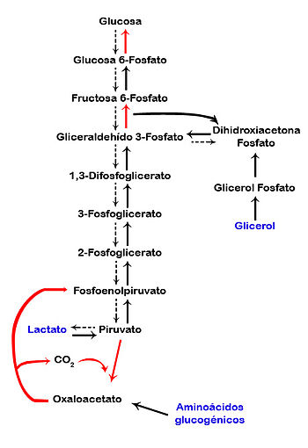

**Diagrama simplificado de la Gluconeogénesis**

**Bibliografía**

[**https://endocrinologia.org.mx/pdf_pacientes/22_Recomendaciones_alimentacion_saludable.pdf**](https://endocrinologia.org.mx/pdf_pacientes/22_Recomendaciones_alimentacion_saludable.pdf)

[**http://www.juntadeandalucia.es/averroes/centros-tic/29000694/helvia/aula/archivos/repositorio/0/10/html/glucolisis.html**](http://www.juntadeandalucia.es/averroes/centros-tic/29000694/helvia/aula/archivos/repositorio/0/10/html/glucolisis.html)

[**https://www.uv.es/marcof/Tema17.pdf**](https://www.uv.es/marcof/Tema17.pdf)